
一、2018年高考题
1（2018年高考全国2文综政治14）某国是全球最大的钢铁进口国。2018年3月该国决定将进口钢铁关税大幅度提高至25%。不考虑其他因素，短期内上调关税对该国钢铁制成品消费的影响路径是
①钢铁进口成本上升 ②国家关税收入增加
③钢铁制成品价格上涨 ④钢铁企业利润增加
⑤消费者的利益受损 ⑥消费者的利益增加
A. ①→③→⑤ B. ②→④→⑥ C. ①→②→④ D. ②→③→④
【答案】A
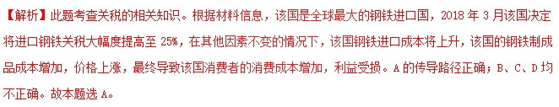2（2018年高考江苏卷政治10）最低工资制度旨在保护低收入劳动者的合法权益，因此最低工资应高于劳动力市场供需平衡时的工资水平。2017年，我国有22个地区提高了最低工资标准。在其他条件不变的情况下，如图2中（P代表劳动力价格，Q代表劳动力数量，D、S分别代表需求曲线和供给曲线，P₁、P₂分别表示变化前后的劳动力价格）能正确反映这一变化的是
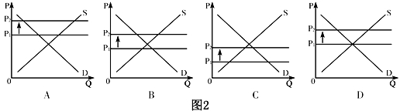
A. A B. B C. C D. D
【答案】A
【解析】本题考查实现收入分配的公平。最低工资制度旨在保护低收入劳动者的合法权益，提高最低工资标准属于初次分配更加注重公平。最低工资应高于劳动力市场供需平衡时的工资水平，劳动力价格直线P₁应高于劳动力市场供需平衡时的工资水平。BCD不符合题意。答案为A。
3（2018年高考海南卷政治1）现阶段我国实行按劳分配为主体、多种分配方式并存的分配制度，下列说法正确的是：
①企业里工人的工资收入属于按劳分配所得
②公有制经济中职工的收入属于按劳分配所得
③工程师提供新技术获得的收入属于按生产要素分配所得
④农民转让土地承包经营权获得的收入属于按生产要素分配所得
A.①② B.①④
C.②③ D.③④
【答案】D
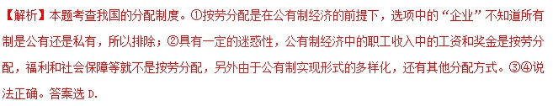4（2018年高考海南卷政治8）十三届全国人大一次会议通过的《政府工作报告》指出，“在财力紧张情况下，持续加大民生投入，提高保障和改善民生水平。”下列可直接改善民生的财政举措是：
①全面实施企业“营业税改增值税”的结构性减税政策
②设立国家专项基金，引导社会资本投向公共服务领域
③严格控制公务接待、公务用车、因公出国等经费开支
④整合居民基本医保制度，提高居民医保财政补助标准
A.①② B.①③ C.②④ D.③④
【答案】C
【解析】本题考查财政的知识。设问的关键是“直接改善”民生的财政举措，①结构性减税目的是减轻企业的负担；③限制三公经费是减少国家财政支出，让政府勒紧裤腰带过日子，这两项都不是直接改善民生的财政举措。它们可以间接的改善民生。②④说法正确符合题意。
5（2018年高考全国2文综政治38）阅读材料，完成下列要求。
材料一
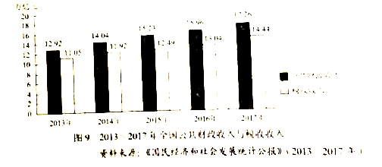
图9 2013～2017年全国公共财政收入与税收收入
资料《国民经济和社会发展统计公报》（2013～2017年）
材料二
为推进供给侧结构性改革，国家实施了全面推行营改增等内容的降税减负政策，截至2017年底累计减税超过2万亿元。2018年3月，国务院政府工作报告明确提出，要进一步为企业降税减负，全年要再减税8000亿元。
近两年，国家在为企业降税减负的同时，财政收入继续稳定增长，2016年财政收入比上年增长4．8%，2017年比上年增长7．4%（同口径）。
（1）简要说明材料一包含的经济信息。
（2）结合材料，分析企业税负降低与财政收入增长之间的经济联系。
【答案】（1）近5年财政收入和税收收入均逐年增长；税收收入占财政收入的绝大比重。
（2）降低税负，能增加企业所得，扩大生产规模；能激发企业活力，促进转型升级，提高生产效率；能激励创新创业，扶持小微型企业发展，最终能够扩大税收来源和规模，增加财政收入。
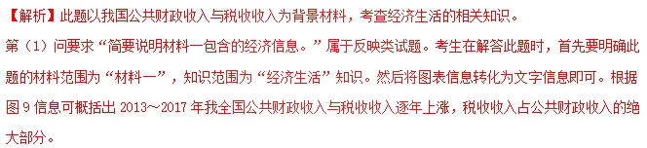第（2）问要求“结合材料，分析企业税负降低与财政收入增长之间的经济联系。”属于分析类试题。考生在解答此题时，首先要明确此题的材料范围为“材料一、二”，知识范围是“经济生活”相关知识。其次要明确分析的内容为“企业税负降低与财政收入增长之间的经济联系”。然后结合材料辩证分析二者的关系即可。根据材料，从短期来看，为企业降税减负，会导致国家财政收入相对减少。但从长期看，通过为企业降税减负，有利于增加企业利润所得，激发企业活力，促进企业转型升级、提升企业创新能力，增强企业市场竞争力，进而带动整个国民经济健康稳定发展，扩大税收来源和规模，最终使国家财政收入稳步增长。
【点睛】图表类主观题解答策略
1.读图表的标题。图表的标题反映了图表的主题或中心。
2.读表格内的项目和数据等内容，这是答案的主要来源。关键是能从对比中发现问题，发现变化，发现差距，纵向对比用来说明变化（如有个较大的增长或减少），横向比较来说明两者的差距。
3.读表注（备注）。表注使图表的含义得到全面深刻的表述，往往对答题有较大的影响。解释性的备注是对图表中的信息进行分析、判断的依据；补充性的备注则是组织答案不可缺少的来源之一。
6（2018年高考江苏卷政治37）2017年12月20日，美国参众两院通过了特朗普政府提出的税改法案。美国的税制分联邦税、州税及地方税。此次特朗普总统推动税收改革只包括联邦税，不涉及州及地方税。特朗普宣称，减税主要是针对中产阶级，像他这样的富人并不会从中受益。但是，据美国经济学家和媒体测算，该税改方案的减税计划中50%的减税利益，都会流向美国社会1%的巨富阶层家庭。
结合材料，回答下列问题：
（1）美国税制体现了美国国家结构形式的哪些特点？
（2）从国体的角度对特朗普税收改革进行评析。
【答案】（1）美国是典型的联邦制国家。美国的税制分联邦税、州税及地方税，体现了联邦与州分享政治权力。联邦政府不能干涉州及地方税收，体现了联邦与州在各自的权力范围内享有最高权力。
（2）国体即国家性质，反映社会各阶级在国家中的地位，它是由统治阶级的性质决定的。美国是资本主义国家，生产资料的资本主义私有制决定了资产阶级居于统治地位。特朗普的税收改革从根本上体现的是资产阶级的意志和利益。
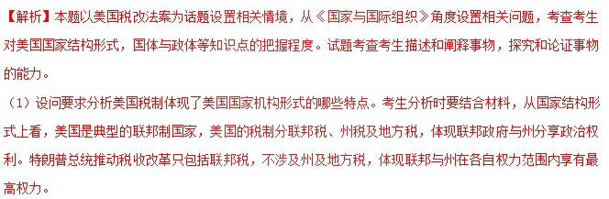（2）题目要求从国体角度对特朗普税收改革进行评析。考生分析时要立足国体角度，国体即国家性质，是由统治阶级的性质决定的。美国是资本主义国家，生产资料资本主义私有制决定了资产阶级居于统治地位。美国总统特朗普税收改革从根本上维护了资产阶级利益。
二、2018年模拟题
1．（四川省广安、眉山、内江、遂宁2018届高三第三次诊断性考试文科综合政治试题）目前，我国正积极推进个人所得税改革。2018年的《政府工作报告》明确提出要提高个税起征点，增加子女教育、大病医疗等专项费用的扣除。这一改革
①调整了个人所得税的征税对象和纳税主体
②完善了再分配政策，有利于促进社会公平
③实现了税收“取之于民、用之于民”的目的
④减轻了居民税收负担，有利于持续扩大内需
A. ①③ B. ①④ C. ②③ D. ②④
【答案】D
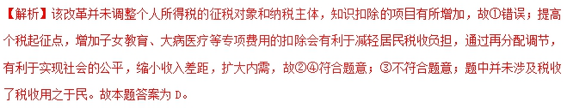2．（江苏省2018年高考政治考前全真模拟试卷一）2017年全国超过20个地区宣布提高最低工资标准，其中上海、深圳、浙江、天津、北京的月最低工资标准都迈入了2000元大关。提高最低工资标准
①可以增加低收入劳动者在再分配环节所获得的收入
②能在一定程度上缩小收入分配差距，促进社会公平
③充分表明社会主义市场经济坚持以共同富裕为目标
④能增强居民对未来收入的预期，提高恩格尔系数
A. ②④ B. ②③ C. ①③ D. ①④
【答案】B
【解析】此题考查收入分配公平。提高最低工资标准属于初次分配，不属于再分配，①说法错误；提高最低工资标准，能在一定程度上增加劳动者的收入水平，有利于缩小收入分配差距，促进社会公平和共同富裕目标的实现，②③正确；恩格尔系数与居民生活水平呈负相关关系，提高最低工资标准，能增强居民对未来收入的预期，提高居民生活水平，降低恩格尔系数。④说法错误。故本题选B。
3．（2018年普通高等学校招生全国统一考试押题卷文综 政治试题（二））党的十九大报告强调，建设现代化经济体系，必须把发展经济的着力点放在实体经济上，把提高供给体系质量作为主攻方向，进一步加强结构性减税，下列结构性减税对经济影响的传导中，正确的是
①降低个人所得税起征点→减轻居民税收负担→促进经济发展
②推进资源税改革→降低资源开采和使用成本→促进资源节约和环境保护
③健全和完善个人所得税制度→调节收入分配→促进社会总消费→促进经济发展
④营业税改增值税→减轻企业税收负担→经济持续健康发展
A. ①② B. ②③ C. ①④ D. ③④
【答案】D
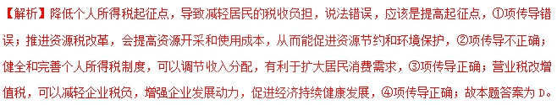4．（河北省唐山市第一中学2018届高三下学期强化提升考试（二）文综政治试题）2018年1月25日，南宁日报报道，自治区人民政府对广西最低工资标准进行调整。调整后，南宁市执行的最低工资标准为：全日制用工最低工资标准为1680元/月，非全日制小时工最低工资标准为16元/小时。该标准自2018年2月1日起执行。南宁市上调最低工资标准
①体现了按劳分配的基本原则 ②客观上有利于倒逼企业转型升级
③基础是国家经济发展水平的提高 ④是再分配更加强调公平的体现
A. ①② B. ②③ C. ①④ D. ③④
【答案】B
【解析】此题考查收入分配与社会公平的知识。考查学生提取信息、调动所学知识理解和解决问题的能力。注意：一方面要把握材料要阐明的主旨，并和所学知识对应起来，另一方面运用排除法去除不符合题意的和错误的选项。南宁市上调最低工资标准客观上有利于倒逼企业转型升级，基础是国家经济发展水平的提高，故②③正确；上调最低工资标准不一定属于按劳分配方式，故排除①；上调最低工资标准属于初次分配，故排除④​。故选B。
5．（广东省汕头市第四中学2018届高三模拟文综政治试题）阅读材料，完成下列要求。
1994 年，为适应建立社会主义市场经济体制的需要，增强中央财政的再分配能力和宏观调控能力，发挥中央和地方的积极性，我国实行了分税制改革，产生了国税机构和地税机构，分别主要负责中央税和地方税的征管。
但是，随着社会主义市场经济的逐步建立和发展，国税机构、地税机构分设并立带来的纳税人“遵从成本”较高的弊端日益凸显。一个企业，在缴纳增值税时需要到国税局，为员工代扣代缴个人所得税时又要到地税局；要重复报送涉税资料；还要重复接受税务检查，损害市场主体的积极性，影响着经济运行的效率。尽管近些年来我国税务机关进行了“放管服”改革。使“遵从成本”有所下降，但是问题并未得到彻底解决。
当前，随着“营改增”的不断推进，营业税这一主要以地税机构为征管主体的大税种最终将退出历史舞台，地税机构征管任务大为减少，国税、地税机构合并的条件日趋成熟。
结合材料和经济生活知识，说明我国当前实行国税地税机构合并的条件日趋成熟的原因。并分析其意义。
【答案】国税地税机构分设并立带来的“遵从成本”较高问题对经济发展的负面影响日益突出； “放管服”改革未能从根本上解决问题；“营改增”改革大大减轻地税征管任务，为国税地税机构合并创造了有利条件。
充分发挥中央财政和地方财政在经济社会发展中的应有作用，提高经济运行的效率；解决过去纳税人“遵从成本”较高问题，激发市场活力，促进创业创新；助力当前供给侧结构性改革和决胜全面小康。
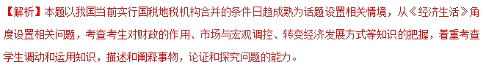本题设问指向结合材料和经济生活知识，说明我国当前实行国税地税机构合并的条件日趋成熟的原因，并分析其意义。第一问属于原因类试题，考查学生概括总结能力，可以从国税地税机构分设并立带来的“遵从成本”较高问题对经济发展的负面影响日益突出；“放管服”改革未能从根本上解决问题；“营改增”改革大大减轻地税征管任务，为国税地税机构合并创造了有利条件。第二问属于意义类试题，意义类的解答题要遵循由近及远、由表及里、有直接到间接的思维顺序，语言组织要落脚在“有利于”“促进”“增强”“巩固”等句型。审题关键是抓住材料中的有效信息和设问要求，调动运用财政的作用、市场与宏观调控、转变经济发展方式等知识回答，解题的步骤是原理+意义。

